上海市市场监督管理局文件

沪市监特种〔2024〕75号

上海市市场监督管理局关于启用
特种设备检验检测人员电子证书的通告

为贯彻落实《国务院关于开展营商环境创新试点工作的意见》（国发〔2021〕24号）、《国务院办公厅关于加快推进电子证照扩大应用领域和全国互通互认的意见》（国办发〔2022〕3号）文件精神，根据《上海市电子证照管理办法》和《上海市市场监督管理局关于推广电子证照的通知》（沪市监法规〔2022〕10号）要求，上海市市场监督管理局依托“一网通办大系统”制发了特种设备检验检测人员电子证书（样式见附件），自本通告发布之日起在本市启用。申请人可通过登录“上海一网通办/我的证照”下载，亦可通过“随申办”添加特种设备检验检测人员电子证书。电子证书与纸质证书具有同等法律效力。
为节约行政资源，鼓励本市特种设备检验检测人员不再申领纸质证书。鉴于特种设备检验检测人员电子证书尚未在全国推广，本市特种设备检验检测人员需要离开本市到其他省（市）执业的，可联系上海市市场监督管理局申领纸质证书。
特种设备检验检测人员证书信息可通过国家市场监督管理总局官网“全国特种设备公示信息查询”或上海市市场监督管理局官网“便民服务”栏目中的“特种设备业务查询”核验。
特此通告。

附件：特种设备检验检测人员电子证书样式

上海市市场监督管理局
2024年3月5日
（此件公开发布）

附件

特种设备检验检测人员电子证书样式

一、特种设备检验人员电子证书样式
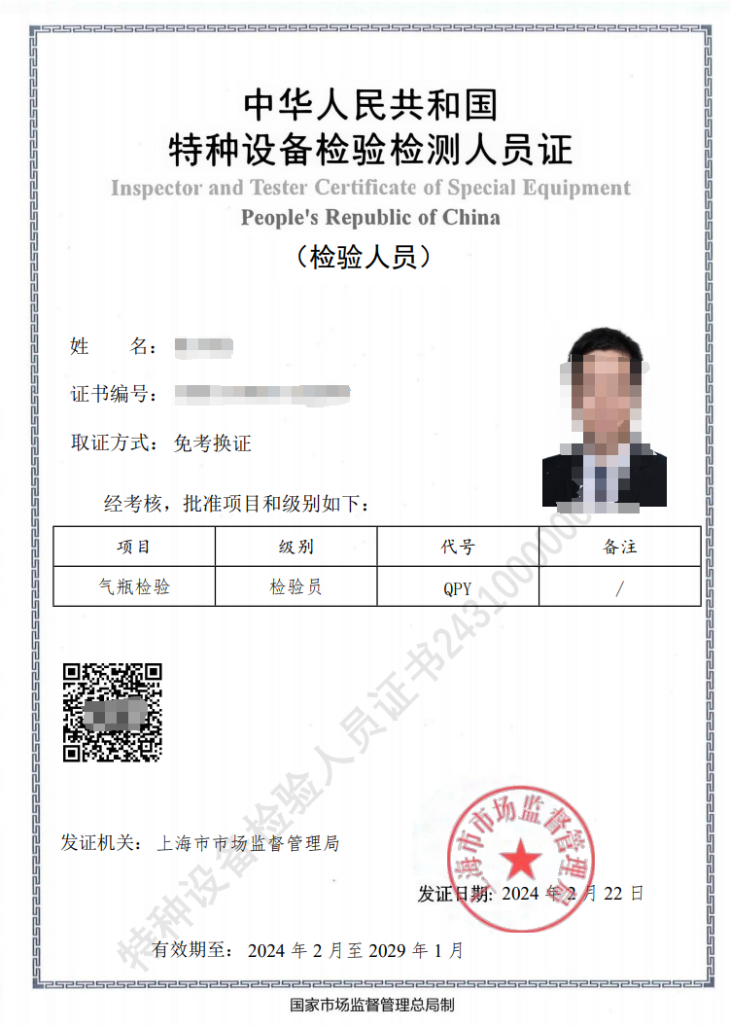
特种设备检验人员电子证书正面

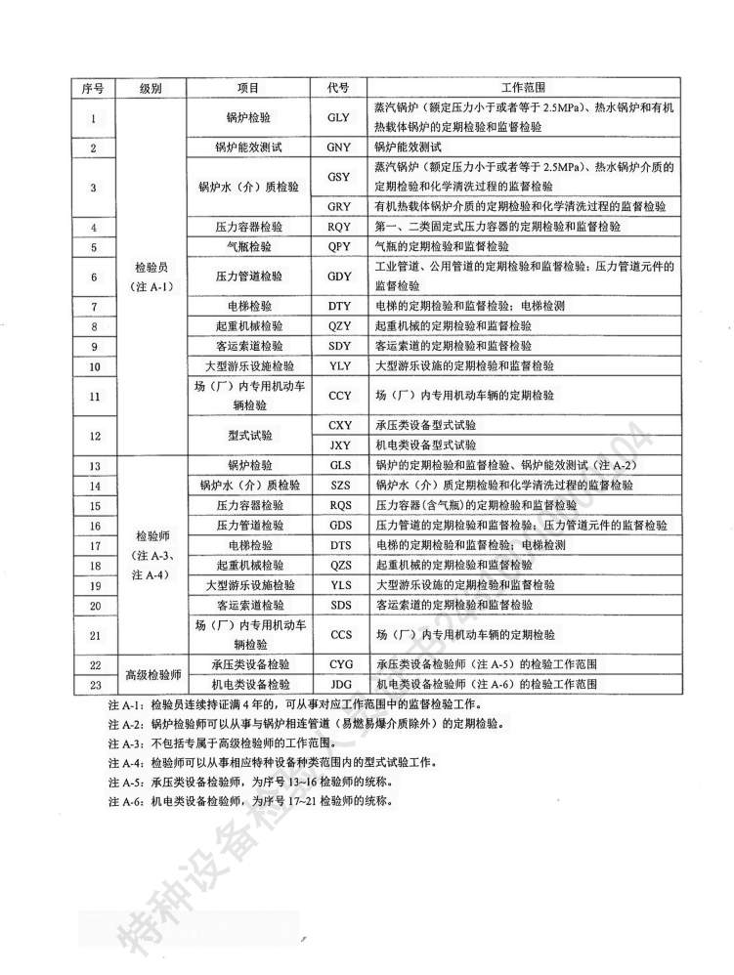
特种设备检验人员电子证书背面

二、特种设备检测人员电子证书样式
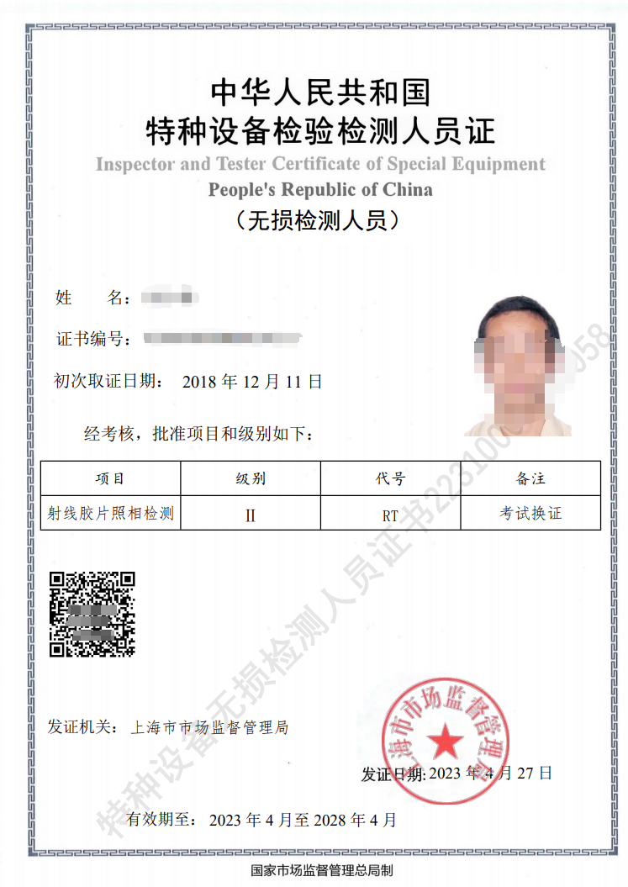

抄送：各区市场监管局，临港新片区市场监管局，各特种设备检验
检测机构。
上海市市场监督管理局办公室 2024年3月6日印发

